北京红缨幼儿园营养食谱（4.20-4.24）

此食谱仅作为参考，请连锁园根据本园实际及当地饮食习惯制定食谱！

 | 星期一 | 星期二 | 星期三 | 星期四 | 星期五
早  餐 | 鹌鹑蛋  蝴蝶卷  香菇菠菜瘦肉粥 | 韭菜精肉卷  五豆浆 | 茭瓜丝鸡蛋饼  蒜苗炒猪肝  小米粥 | 玉米面大枣发糕  蒸鸡蛋  菠菜汤 | 自制面鱼  醋溜山药  五豆浆
午  餐 | 芸豆土豆烧肉  青椒木耳炒豆皮  紫菜蛋花汤  花生米饭 | 鲜蘑鸡腿  青椒炒鸡蛋  苦菊蛋花汤  大米饭 | 糖醋鳕鱼  五彩豆腐  棒骨生菜汤  葡萄干米饭 | 盐水煮大虾  萝卜猪肉包  金银粥 | 太阳肉  干煸头菜  虾皮冬瓜汤  紫米饭
加点 | 苹果 | 香蕉 | 菠萝 | 火龙果 | 蒸梨
加点 | 牛奶 | 冰糖柠檬水 | 山楂水 | 酸奶 | 黑芝麻糊
晚  餐 | 椒盐卷  豆豉茄子  玉米面粥 | 豆沙包  素炒菜花  红薯大米粥 | 小馒头  西红柿炒蛋  西麦燕麦粥 | 培根炒饭  金针菇粉丝汤 | 意大利面  芝士香菇汤

感谢北京红缨直营幼儿园——山东烟台红缨幼儿园提供
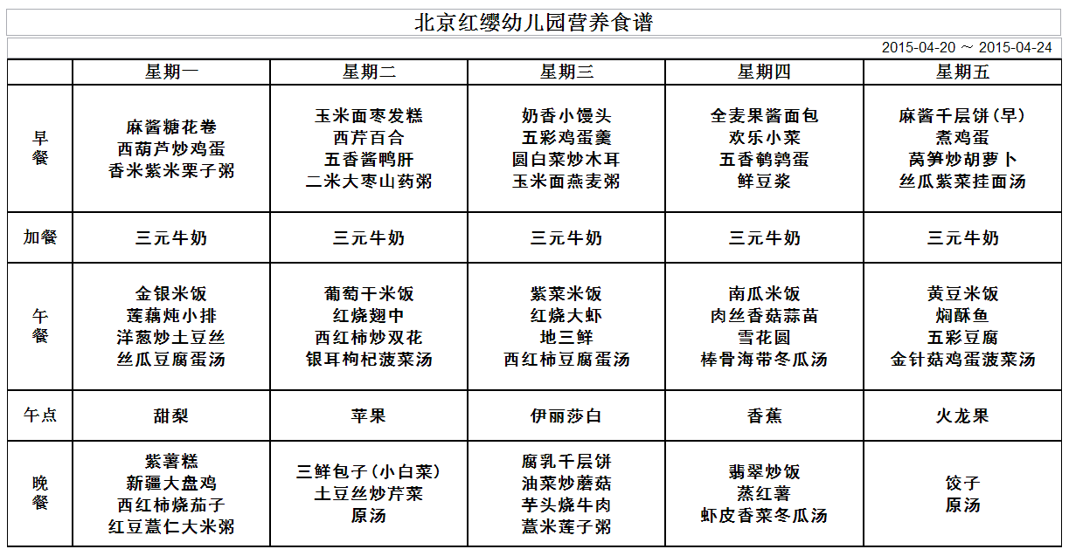

感谢北京红缨直营幼儿园——北京海淀红缨幼儿园提供

